**Parodontitida**

*Popište stadia onemocnění dásní podle obrázku. Můžete použít tato slova:*

*DOSTAT SE, HLUBOKO, HROT KOŘENE, CHOBOT, KRVÁCET, LŮŽKO, MĚŘIT, OTEKLÝ, POŠKODIT, ROZSÁHLÝ, USTUPOVAT, VIKLAT SE, ZARUDLÝ, ZHORŠOVAT SE*

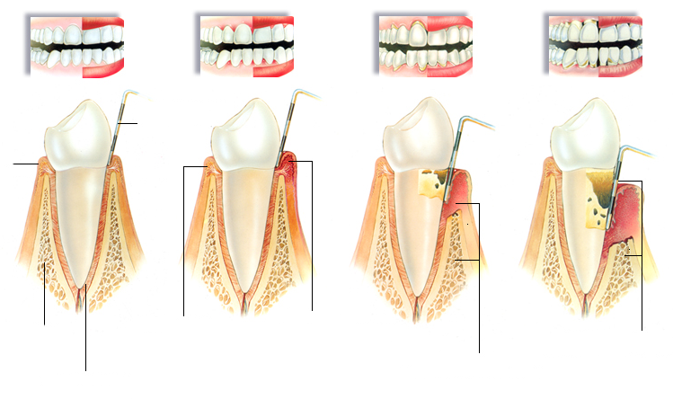

_1.zub je zdravý, dásňový žlábek měří 2milimetry

2. zub je nemocný, začíná zánět dásní, dásňový žlábek měří 3 milimetry, dáseň je zarudlá

3. sonda se dostane 6 milimetrů hluboko, - vzniká parodontální chobot, periodont je poškozený, sklovina je poškozená

Zánět dásní je horší. Ubývá kost. Zub začíná být citlivý na studené.

4. sonda se dostane 9 milimetrů hluboko, ubývání kosti a zánět dásní jsou horší, na kořenu je kaz, dáseň ustupuje. Zub bolí.

_____________________________________________________________________________________________________________________

______________________________________________________________________________________________________________________

______________________________________________________________________________________________________________________

______________________________________________________________________________________________________________________

______________________________________________________________________________________________________________________

______________________________________________________________________________________________________________________

______________________________________________________________________________________________________________________

______________________________________________________________________________________________________________________

______________________________________________________________________________________________________________________

______________________________________________________________________________________________________________________

______________________________________________________________________________________________________________________

______________________________________________________________________________________________________________________

______________________________________________________________________________________________________________________

______________________________________________________________________________________________________________________

______________________________________________________________________________________________________________________

|  |  |
| --- | --- |
| **Periodontitida** | **Periodontitis** |
| hrot zubu | root apex |
| oteklý, adj. | swollen |
| zarudlý, adj. | reddish |
| měřit *(impf.)*, změřit *(pf.)* | to measure |
| ustupovat | to recede |
| poškodit | to damage |
| dostat se (dostanu se) | to get (somewhere) |
| zhoršovat se | to worsen |
| chobot, *m.* | periodontal pocket |
| lůžko, *n.* | socket |
| hluboko, adv. | deep |
| rozsáhlý, *adj.* | excessive |